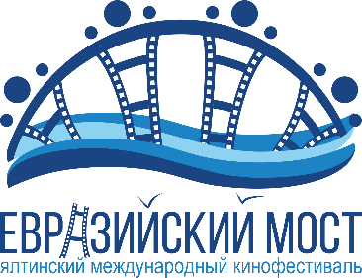
ЗАЯВКА НА АККРЕДИТАЦИЮ ДЛЯ ПРЕДСТВИТЕЛЕЙ СМИ

Пожалуйста, внимательно ознакомьтесь с условиями и порядком аккредитации на наше мероприятие.
Официальная аккредитация СМИ:
Журналистам, заранее подавшим заявки на аккредитацию на фирменном бланке редакции, где гарантируется обязательная публикация материалов о Фестивале в печатном или интернет-изданиях, подготовке ТВ сюжета, другое, будут выданы:
- бейдж «ПРЕССА», который дает право на участие во всех мероприятиях фестиваля;
- пресс-пакет (пресс-релиз, расписание мероприятий, приглашения на открытие и закрытие фестиваля).
Сроки приёма заявок на аккредитацию: с 12 по 18 сентября включительно. Фото аккредитуемых лиц должны быть в приложении к письму в формате .jpeg; размер 3х4 см.
Обратите внимание, что заявки, присланные позже указанного срока, рассматриваться не будут!
Все представители СМИ, которым придет на электронную почту подтверждение об аккредитации, смогут забрать бейджи 20 сентября с 15:00 до 16:00 в холле Ялтинского театра им. А. П. Чехова.
Присылайте ваши заявки на почту lyolyakazimirova@gmail.com (в теме письма укажите, пожалуйста, «аккредитация СМИ «Евразийский мост»)
Дирекция Фестиваля оставляет за собой право отказать в аккредитации редакции или определенному журналисту.
- Информация о СМИ
Тип СМИ: Место для ввода текста.
Название: Место для ввода текста.
Адрес редакции: Место для ввода текста.
Телефон: Место для ввода текста.
Контактный e-mail: Место для ввода текста.

- Аккредитованное лицо (ФИО, должность, фотография в формате .jpg):
- Место для ввода текста.
- Место для ввода текста.
- Место для ввода текста.
- Место для ввода текста.
- Место для ввода текста.

Подпись Расшифровка подписи
ответственного лица

Печать (для юридических лиц)

Дата: Место для ввода текста.

Регистрируя данную форму, вы подтверждаете свое согласие на достоверное освещение событий фестиваля в своих СМИ и предоставление ссылок на публикации или видеоматериалы в своих агентствах. Также вы подтверждаете, что предоставляете организаторам своё согласие на обработку и хранение ваших персональных данных.

